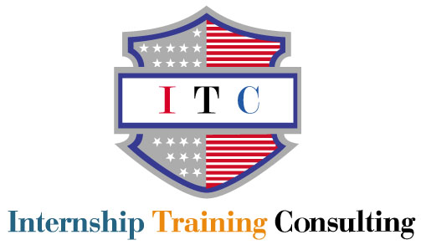
Address : 926 Ho 3 Dan Ji Kyung Hee 72 NaeSoo Dong JongRo Gu Seoul,Korea 110-872
Tel : 02-736-7302 Fax : 02-736-0740 E’mail : nwakim@naver.com

안녕하세요.저희 ITC는 미국 전문 해외인턴 채용회사입니다.현재 미국의 유명 의류 회사 에서 아래와 같이 유능하고 진취적인 한국의 대학생 여러분에 대한 인턴채용을 실시합니다.내용을 잘 읽어보시고 미국기업에서 해외인턴사원으로 경험을 갖고자 하는 분들의 많은 참여 바랍니다.

------------------------- 아 래-----------------------

********미국 의류 회사 인턴채용*******

*** Forever21 fashion company ***
1984년 LA에 매장을 오픈한 이래 현재 2만여명의 직원과 미국전역과 주요국에
400여개 이상의 매장을 거느린 대형 패션 의류 및 악세서리 전문회사임.
( 회사의 실명 및 자세한 내용은 상담시 구체적으로 설명드립니다. )

1.모집분야 : Fashion designer’s assistant/Visual Merchandising/Buying assistant
2.자격조건 : *영어회화 초급이상
3.근무지역 : 로스앤젤레스,뉴욕,기타 미국도시
4.급여 : starting $8(시간당,처음 8불로시작하여 인턴의 능력에 따라 급여인상)
5.모집인원 : 00명
6.기타 : 관련 의류학과 전공자이며 해당분야에 경험이 있는 지원자는 우대함.

*** Wick fashion company ***
총직원 400명의 Fashion company로서
미국동부지역에 30여개 이상의 매장을 가지고 있으며 여성의류만을 취급하는 의류전문회사임.

1.모집분야 : Fashion designer’s assistant/Visual Merchandising/Buying assistant
2.자격조건 : *영어회화 중급이상.
3.근무지역 : 뉴욕,기타 미국동부도시
4.급여 : starting 8$(시간당,처음 8불로시작하여 인턴의 능력에 따라 급여인상)
5.모집인원 : 00명
6.기타 : 관련 의류학과 전공자이며 해당분야에 경험이 있는 지원자는 우대함.

*********************공통사항********************
1.자격조건 : 4년제 대학 4학기이상 이수자
2.영어능력 : 중급이상
3.근무시간 : 주 40시간(월-금)
4.근무기간 : 12개월 or 18개월
5.비자타입 : J-1 비자
6.수속기간 : 참가신청시부터 출국시까지 2-3개월소요
7.프로그램비용 : 담당자에게 개별문의

*******************지원방법****************
1.메일 및 전화로 지원의사를 주시면 지원서 양식 및 이력서 샘플을 보내드립니다.
2.지원서를 받으신 분은 지원서와 영문이력서(MS WORD,사진부착)를 아래의 메일주소로 보내주시기 바랍니다.
*메일주소 : nwakim@naver.com
3.담당자 : 김대영실장 전화 02-736-7302 //Mobile 011-255-5691
4.기타문의사항이 있으신 분은 메일 및 전화 상담해 드립니다.그리고 위에 공지한 회사에 떨어지면 다른회사로 지원도 가능하다는 점 알려드립니다.

학생 여러분께 좋은 기회이니만큼 기회를 놓치지 마시기 바랍니다.

